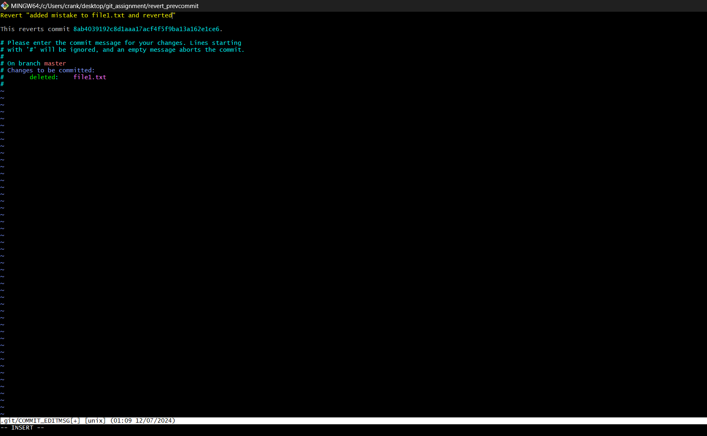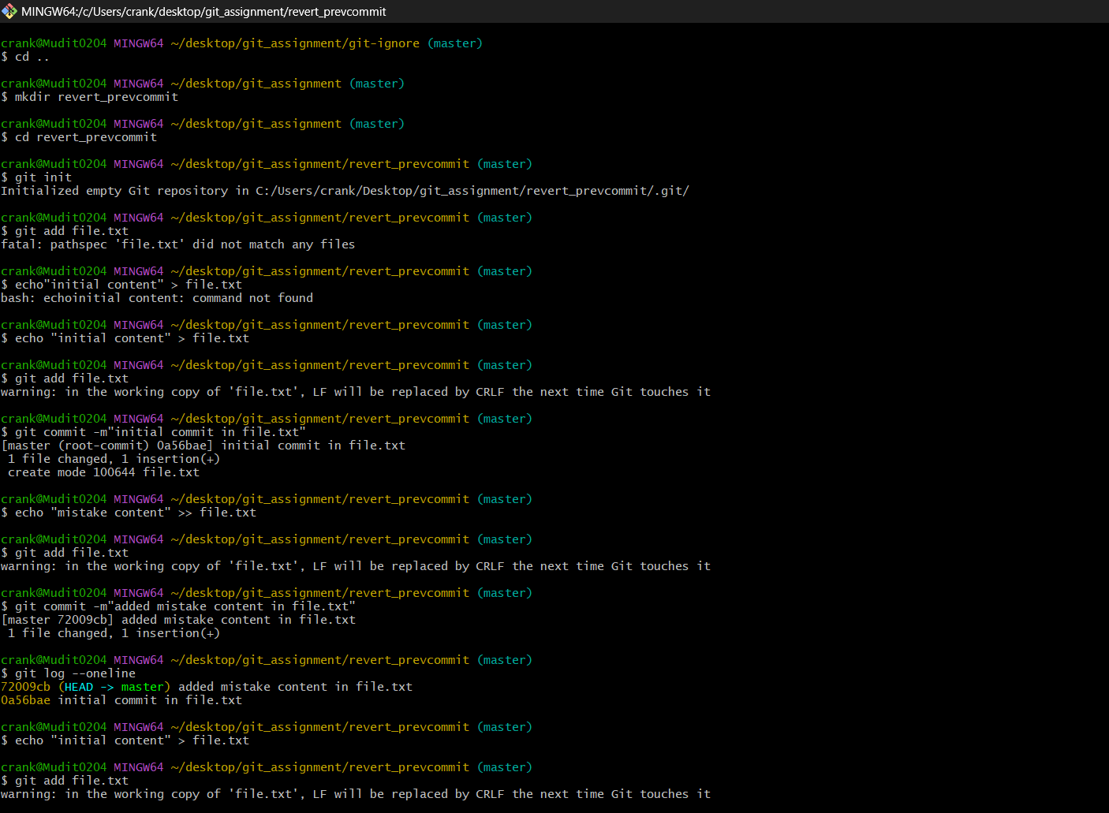  
**Scenario 6  
  
  
  
  
  
  
  
  
  
  
  
  
  
  
  
  
  
  
  
  
  
  
  
  
